实验六：
实验项目序号及名称：实验六 跨交换机实现 VLAN 间路由
实验台位置：3教421 |  | 实验时间：2021.11.30
实验小组成员  及  本次实验分工： | 应宇杰：主要完成实验验收  史雨萌、徐梦娇、张涛源、张依枫、王思倩：学习、检验结果
实验过程及步骤（可另附页，使用网络拓扑图等辅助说明）：
步骤一：构建实验拓扑图
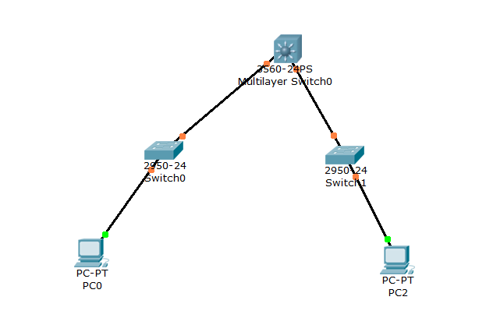
步骤二：配置PC的ip
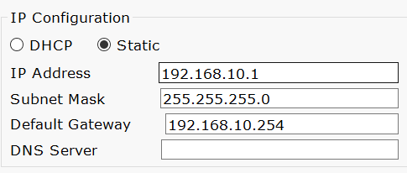

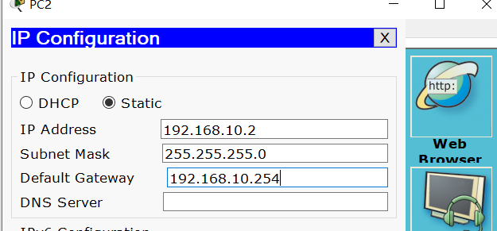

步骤三：在SW0中创建VLAN
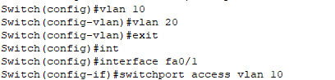

步骤四：SW1和SW2创建相应的VLAN，并将端口划分到VLAN
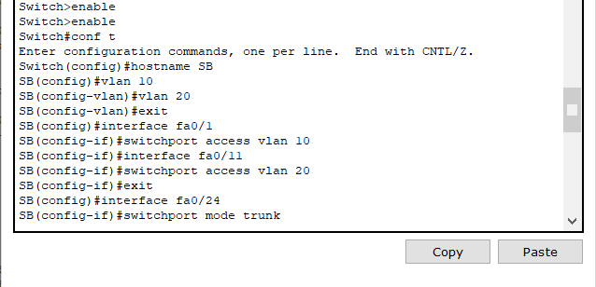
步骤五：测试配置状态
1、SW0的配置验证
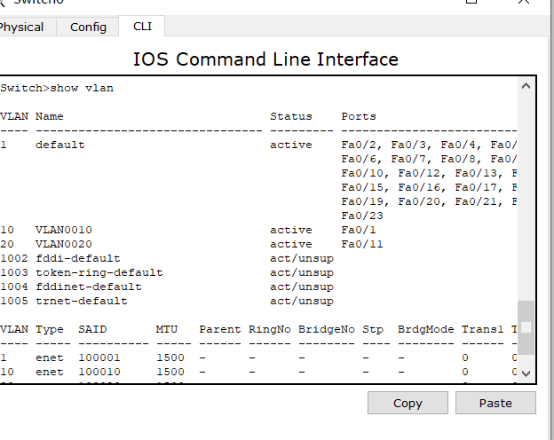
2、SW1配置验证
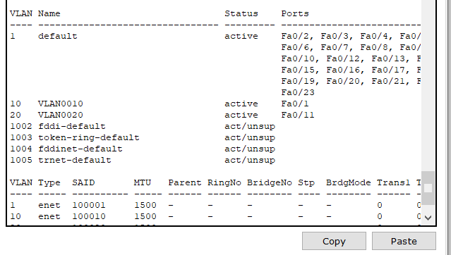
步骤六：配置三层交换机
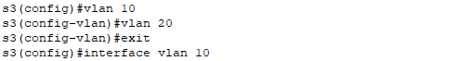
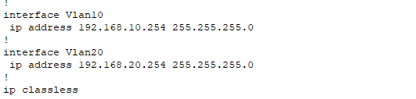
步骤七：ping 测试
Ping 本机
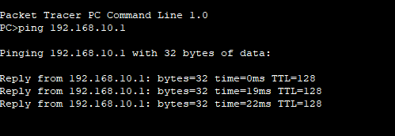
Ping 另一台主机
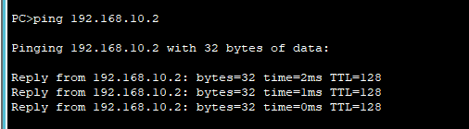
Ping网关
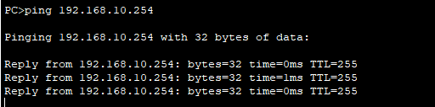
实验总结（遇到的问题及解决办法、体会）：
本实验主要考察交换机转发原理、交换机基本配置、三层交换机路由功能这几个知识点，主要原理为在二层交换机上划分 VLAN 可实现不同 VLAN 的主机接入，而 VLAN 间的主机通信为不同网段间的通信，需要通过三层设备对数据进行路由转发才可以实现，通过在三层交换机 上为各 VLAN 配置 SVI 接口，利用三层交换机的路由功能可以实现 VLAN 间的路由。
根据实验拓扑图，在二层交换机上划分 VLAN 配置 Trunk 实现不同 VLAN 的主机接入，在三层交换机上划分VLAN 配置 Trunk 并配置 SVI 接口实现不同 VLAN 间路由。
本实验依照实验指导书尚未达到要求，可能原因如下：
本次试验采用的两台主机在同一局域网下，同一局域网的ip导致本实验的失败。
注意事项：在实验中三层交换机器只提供了00/01/10/11四个端口，在构建vlan与trunk是需要按照使用的端口进行连接。vlan在数据传输中使用数据链路层。
报告执笔人：应宇杰 |  | 实验报告完成时间：2021.11.30
器材、工具归还及设备完好负责人：应宇杰 |  |  | 验收人：
小组成员签名：应宇杰、史雨萌、徐梦娇、张涛源、张依枫、王思倩

